Crème de chou-fleur aux crustacés, pommes vertes et avocats... version Long drink ou amuse bouche
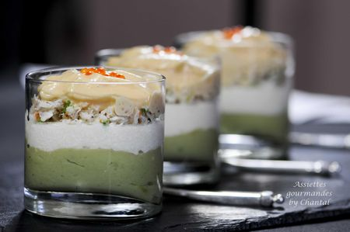
Ingrédients (pour 4/5 personnes):
2 pommes Granny-smith, 1 avocat
300 g de chou-fleur, 15 cl de crème liquide, 1 feuille de gélatine, sel et poivre
200 g de chair de crabe, 1 citron vert, piment d'Espelette, ciboulette, huile d'avocat
Espuma : 15 cl de bisque de homard, 20 cl de crème fraîche liquide (fleurette), oeufs de saumon
Préparation:
Extraire le jus d'une pomme avec une centrifugeuse; mixer la chair de l'avocat, la pomme restante avec le jus afin d'obtenir une purée fine (l'acidité de la pomme Granny joue le rôle d'anti-oxydant et la préparation ne noircira pas).
Si vous n'avez pas de centrifugeuse, remplacez le jus de Granny par un jus de citron.
Répartir dans le fond des verrines.
Crème de chou-fleur: cuire le chou-fleur dans une casserole d'eau salée ou à la vapeur.
Mixer avec la crème fraiche afin de réduire en purée. Ajouter la feuille de gélatine préalablement réhydratée et dissoute dans un peu de crème chaude. Assaisonner et répartir sur le mélange avocat/Granny.
Réserver au frigo.
Mélanger la chair de crabe (ou autre crustacé), le piment d'Espelette, le jus et zeste de citron vert, la ciboulette hachée et l'huile d'avocat.
Déposer sur le crémeux de chou-fleur.
Espuma:
Faire chauffer la crème et hors du feu, ajouter la feuille de gélatine trempée et essorée.
Réduire légèrement la bisque afin de la concentrer, puis ajouter la crème chaude. Mixer.
Laisser refroidir et verser dans un siphon; gazer, secouer et placer au frigo au moins 3 heures.
Au moment de servir, déposer l'espuma sur chaque verrine, ajouter quelques oeufs de saumon et déguster aussitôt.
Assiettes Gourmandes
http://assiettesduchef.canalblog.com
assiettes.gourmandes@yahoo.fr

